Liceo José Victorino Lastarria
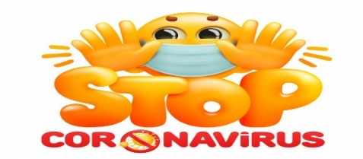
Rancagua
“Formando Técnicos para el mañana”
Unidad Técnico-Pedagógica

PROFESORA JOANNA MOYA Q. PRIMERO MEDIO
RELIGIÓN
SEMANA 27 de Abril DE ABRIL al 01 Mayo 2020
OA 1-2.
OBJETIVO: 1. Valorar la fe cristiana como un camino que produce y lleva a la felicidad
2. Comprender que si no hay amor nada tiene sentido en la vida.
CONTENIDO: fe
Símbolos y signos de la fe
El amor
HABILIDADES DE CONOCIMIENTO: Discernir, Identificar, asociar
INSTRUCCIONES:
- La siguiente guía, permitirá reforzar los contenidos tratados en las 4 guías que se enviaron.
- Desarrollar las actividades, permitirá visualizar sus aprendizajes de esta unidad.
- Escribe tus respuestas con un color diferente, y la sopa de letras destaca con color.
- Enviar tu trabajo desarrollado al correo joanna.moya@liceo.victoritnolastarria.cl

GUÍA DE RETROALIMENTACIÓN DE UNIDAD 1.
- Contesta de acuerdo a lo trabajado en la guía 1 y 2.
- ¿En qué se nota que la fe es una relación de amistad con Jesucristo?
- ¿Cuáles son las llamadas que Dios hace?
- ¿Cómo trasforma la fe? ¿qué estilo de vida sugiere?

- De las siguientes frases que están en el recuadro, escribe al lado de cada una de ellas si expresan fe o creencia. (Revisa guía 1)
Ejemplo: Creo en el amor = creencia

¿Creencia o fe?
Creo en el amor_____________________
Creo que Dios ha creado el mundo_____________________
Creo en mis amigos___________________________________
Creo en la posibilidad de mejorar el mundo_______________
Creo en Jesucristo__________________________________
Creo en la solidaridad_______________________________
Creo en ti_______________________________________
Creo que lo que dices es verdad______________________
Creo en el mandato de Jesús: “Ámense unos a otros”_________

- La CONFIANZA es la llave que abre más puertas, porque nos acerca a los demás, la confianza nos lleva a tener fe en alguien y no en algo A continuación busca en la sopa de letras los VALORES fundamentales para crear lazos de confianza. (son 7)
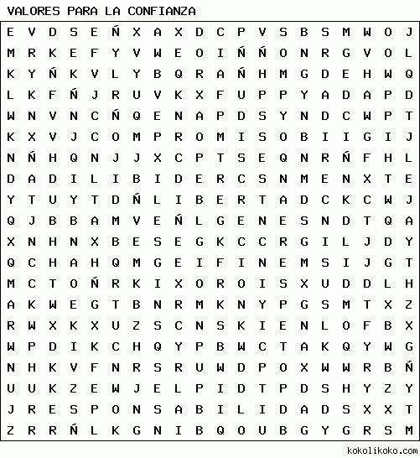
- Los símbolos son un lenguaje que entre si guardan una historia, estamos rodeados de símbolos y que en definitiva nos otorgan un signo, y este otorga un sentido a la vida.
Ejemplo:
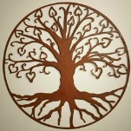 El árbol como símbolo representa como signo la vida.

¿CUÁL ES TU SÍMBOLO Y QUE SIGNO REPRESENTA?
______________________________________________________

¿Este símbolo que signo representa para los Cristianos?_______________________________________________________.

- Cada uno de nosotros tiene una experiencia única entorno a vivir el amor, no solo el de pareja, el amor que hace trascendencia, amor a uno mismo, a los padres, amigos, pololo, trabajo, estudios, naturaleza, en fin todo lo que nos rodea. Luego de leer el pequeño texto de color verde Contesta las siguientes preguntas:
- Explica qué significado tiene para usted el amor.
- ¿Cuál era el principal motivo de vida de Jesús y como lo manifestaba?
El poder más grande existente en el Ser humano, es la fuerza capaz de darle sentido a la vida, es el motor ante el cual nada puede permanecer estático. El amor produce amor. Pregúntales a las abuelas que solían decir “amor con amor se paga”.
El mayor de los poderes es el amor, que se manifiesta en la acción conjunta de las personas que combinan sus talentos para hacer de los sueños individuales y colectivos se hagan realidad en pos del bien común. Cuando se ama algo o a alguien, uno quiere adentrarse a la realidad del objeto o sujeto amado y mientras más se conoce lo que se ama, más crece el amor. Amar y comprender se unen para servir, desde la empatía, desde la voluntad de construir un bien común. Porque si la cultura y la verdad nos hace libres; el amor y la voluntad nos hace fuertes.
TODO LO PUEDO EN EL AMOR QUE ME FORTALECE

